第04讲 弹力突变问题-2024届高三物理高考复习101微专题模型精讲精练
（2023·山东）
1．餐厅暖盘车的储盘装置示意图如图所示，三根完全相同的弹簧等间距竖直悬挂在水平固定圆环上，下端连接托盘。托盘上叠放若干相同的盘子，取走一个盘子，稳定后余下的正好升高补平。已知单个盘子的质量为300g，相邻两盘间距1.0cm，重力加速度大小取10m/s²。弹簧始终在弹性限度内，每根弹簧的劲度系数为（ ）
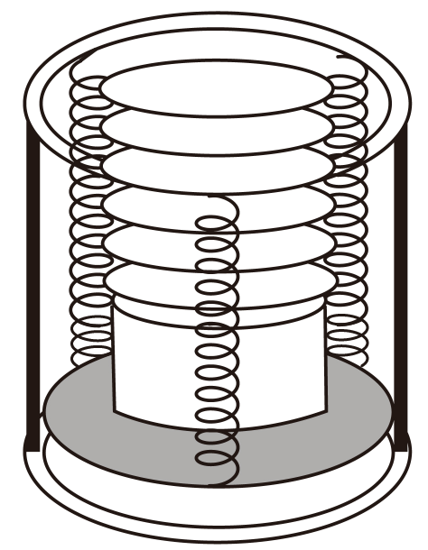
A．10N/m B．100N/m C．200N/m D．300N/m
【答案】B
【难度】0.85
【知识点】弹簧劲度系数、利用平衡推论求力大小或方向
【详解】由题知，取走一个盘子，稳定后余下的正好升高补平，则说明一个盘子的重力可以使三根弹簧形变量等于相邻两盘间距，则有
mg = 3∙kx
解得
k = 100N/m
故选B。
（2021·河北）
2．如图，矩形金属框$$MNQP$$竖直放置，其中$$MN$$、$$PQ$$足够长，且$$PQ$$杆光滑，一根轻弹簧一端固定在M点，另一端连接一个质量为m的小球，小球穿过$$PQ$$杆，金属框绕$$MN$$轴分别以角速度$$ω$$和$$ω^{′}$$匀速转动时，小球均相对$$PQ$$杆静止，若$$ω^{′}>ω$$，则与以$$ω$$匀速转动时相比，以$$ω^{′}$$匀速转动时（ ）
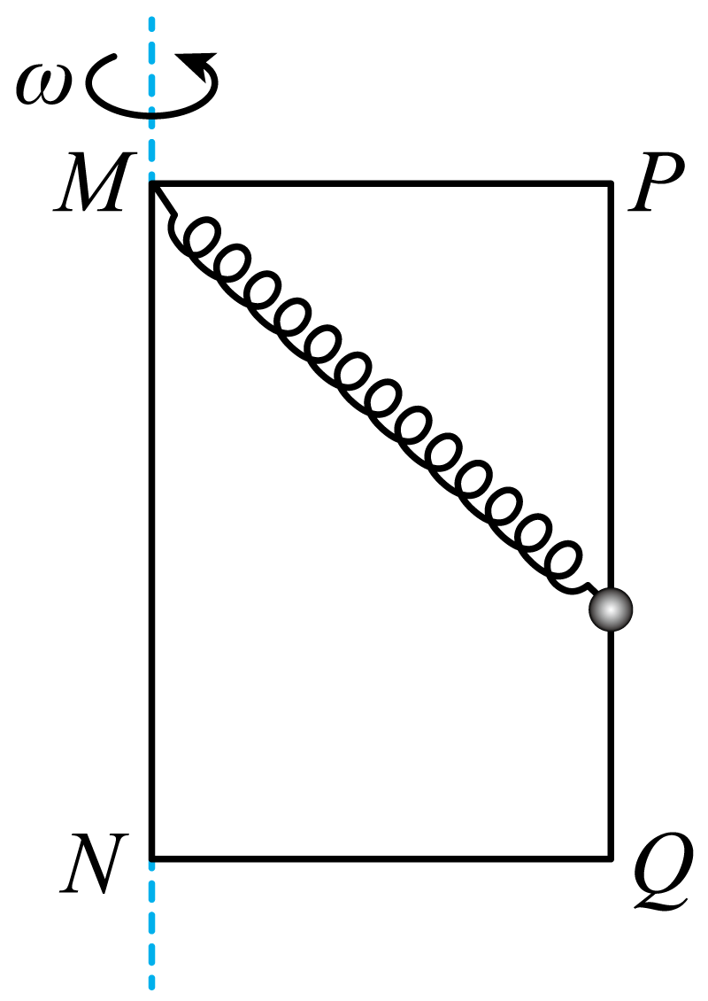
A．小球的高度一定降低 B．弹簧弹力的大小一定不变
C．小球对杆压力的大小一定变大 D．小球所受合外力的大小一定变大
【答案】BD
【难度】0.65
【知识点】胡克定律、向心力的计算
【详解】对小球受力分析，设弹力为T，弹簧与水平方向的夹角为θ，则对小球竖直方向
$$Tsinθ=mg$$
而
$$T=k(\frac{MP}{cosθ}−l_{0})$$
可知θ为定值，T不变，则当转速增大后，小球的高度不变，弹簧的弹力不变。则A错误，B正确；
水平方向当转速较小时，杆对小球的弹力F_{N}背离转轴，则
$$Tcosθ−F_{N}=mω^{2}r$$
即
$$F_{N}=Tcosθ−mω^{2}r$$
当转速较大时，F_{N}指向转轴
$$Tcosθ+F^{'}{}_{N}=mω^{'2}r$$
即
$$F^{'}{}_{N}=mω^{'2}r−Tcosθ$$
则因$$ω^{'}>ω$$ ，根据牛顿第三定律可知，小球对杆的压力不一定变大。则C错误；
根据
$$F_{合}\text{=}mω^{2}r$$
可知，因角速度变大，则小球受合外力变大。则D正确。
故选BD。
[2021·广东]
3．某兴趣小组测量一缓冲装置中弹簧的劲度系数，缓冲装置如图所示，固定在斜面上的透明有机玻璃管与水平面夹角为30°，弹簧固定在有机玻璃管底端。实验过程如下：先沿管轴线方向固定一毫米刻度尺，再将单个质量为200g的钢球（直径略小于玻璃管内径）逐个从管口滑进，每滑进一个钢球，待弹簧静止，记录管内钢球的个数n和弹簧上端对应的刻度尺示数$$L_{n}$$，数据如表所示。实验过程中弹簧始终处于弹性限度内。采用逐差法计算弹簧压缩量，进而计算其劲度系数。
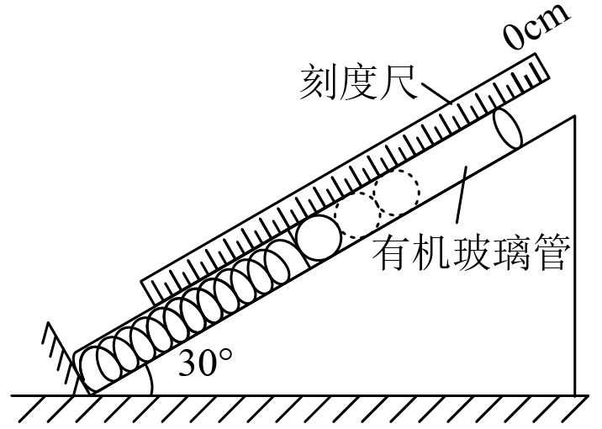
n | 1 | 2 | 3 | 4 | 5 | 6
$${L_{n}}/{\text{cm}}$$ | 8.04 | 10.03 | 12.05 | 14.07 | 16.11 | 18.09
（1）利用$$ΔL_{i}=L_{\text{i}+3}−L_{\text{i}}(\text{i}=1,2,3)$$计算弹簧的压缩量：$$ΔL_{1}=6.03\text{cm}$$，$$ΔL_{2}=6.08\text{cm}$$，$$ΔL_{3}=$$______cm，压缩量的平均值$$\overline{ΔL}=\frac{ΔL_{1}+ΔL_{2}+ΔL_{3}}{3}=$$______cm；
（2）上述$$\overline{ΔL}$$是管中增加______个钢球时产生的弹簧平均压缩量；
（3）忽略摩擦，重力加速度g取$$9.80\text{m}/{\text{s}}^{2}$$，该弹簧的劲度系数为______N/m。（结果保留3位有效数字）
【答案】 6.04 6.05 3 48.6
【难度】0.65
【知识点】探究弹簧弹力与形变量的关系
【详解】（1）[1]根据压缩量的变化量为
$$ΔL_{3}=L_{6}−L_{3}=(18.09−12.05)\text{cm}=6.04\text{cm}$$
[2]压缩量的平均值为
$$\overline{ΔL}=\frac{ΔL_{1}+ΔL_{2}+ΔL_{3}}{3}=\frac{6.03+6.08+6.04}{3}\text{cm≈6}\text{.05cm}$$
（2）[3]因三个$$ΔL$$是相差3个钢球的压缩量之差，则所求平均值为管中增加3个钢球时产生的弹簧平均压缩量；
（3）[4]根据钢球的平衡条件有
$$3mgsinθ=k⋅\overline{ΔL}$$
解得
$$k=\frac{3mgsinθ}{\overline{ΔL}}=\frac{3×0.2×9.8×sin30°}{6.05×{10}^{\text{-}2}}\text{N/m}≈\text{48}\text{.6N/m}$$
（2019·浙江）
4．如图所示，在地面上竖直固定了刻度尺和轻质弹簧，弹簧原长时上端与刻度尺上的A点等高。质量m=0.5kg的篮球静止在弹簧正上方，其底端距A点高度h₁=1.10m。篮球静止释放，测得第一次撞击弹簧时，弹簧的最大形变量x₁=0.15m，第一次反弹至最高点，篮球底端距A点的高度h₂=0.873m，篮球多次反弹后静止在弹簧的上端，此时弹簧的形变量x₂=0.01m，弹性势能为E_{p}=0.025J。若篮球运动时受到的空气阻力大小恒定，忽略篮球与弹簧碰撞时的能量损失和篮球的形变，弹簧形变在弹性限度范围内，g = 9.8m/s²。求：
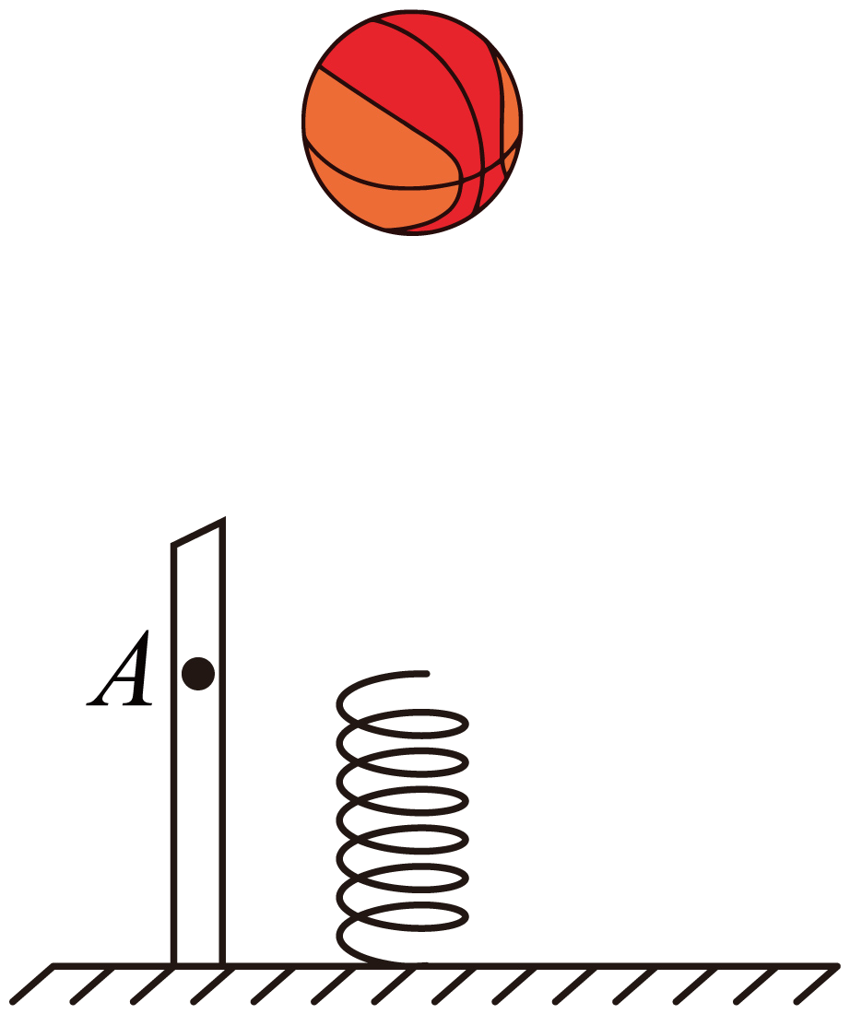
（1）弹簧的劲度系数；
（2）篮球在运动过程中受到的空气阻力；
（3）篮球在整个运动过程中通过的路程；
（4）篮球在整个运动过程中速度最大的位置。
【答案】（1）490N/m；（2）0.49N；（3）11.05m；（4）0.009m
【难度】0.65
【知识点】胡克定律、应用动能定理解决多段过程问题
【详解】（1）球静止在弹簧上，根据共点力平衡条件可得
$$mg−kx_{2}=0$$
得
$$k=490\text{N/m}$$
（2）球从开始运动到第一次上升到最高点，动能定理
$$mg(h_{1}−h_{2})−f(h_{1}+h_{2}+2x_{1})=0$$
解得
$$f≈0.49\text{N}$$
（3）球在整个运动过程中总路程s
$$mg\left(h_{1}+x_{2}\right)=fs+E_{\text{p}}$$
解得
$$s≈11.05\text{m}$$
（4）球在首次下落过程中，合力为零处速度最大，速度最大时弹簧形变量为$$x_{3}$$，则
$$mg−f−kx_{3}=0$$
在A点下方，离A点
$$x_{3}≈0.009\text{m}$$

1．绳产生的拉力、物体产生的支持力、杆产生的支持力或拉力本质都是因形变而产生弹力。
2．加速度可发生突变，度的变化需要一个过程的积累，不会发生突变。
3．处理加速度突变的理论依据是牛顿第二定律。
根据牛顿第二定律，F=ma，加速度a与物体受到的合力F对应同一时刻，即a为某时刻的加速度时，F为该时刻物体所受的合力；加速度与合力具有瞬时对应关系，二者总是同时产生、同时变化、同时消失。
4．区分两种模型
瞬时加速度瞬间变化常见的模型是通过绳、杆、弹簧把两个或多个物体连接在一起构成连接体模型。
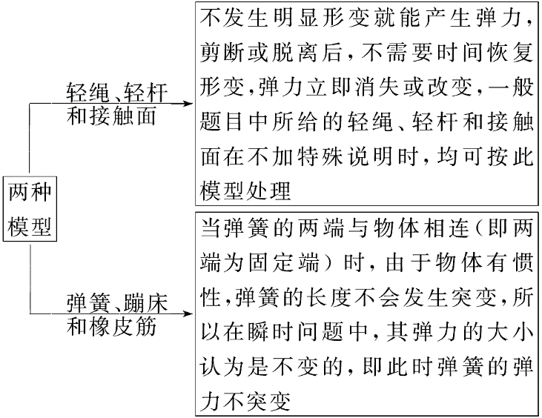

【题型一】绳力发生突变
5．如图所示，质量为m的小球被一根橡皮筋AC和一根绳BC系住，当小球静止时，橡皮筋处在水平方向上。下列判断中正确的是（ ）
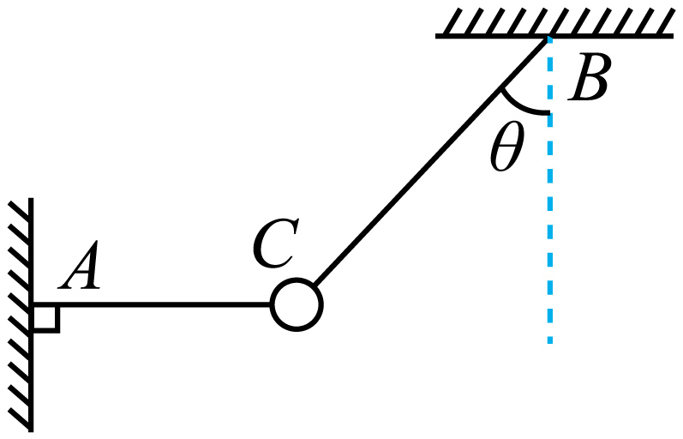
A．在AC被突然剪断的瞬间，BC对小球的拉力不变
B．在AC被突然剪断的瞬间，小球的加速度大小为gsinθ
C．在BC被突然剪断的瞬间，小球的加速度大小为$$\frac{g}{cosθ}$$
D．在BC被突然剪断的瞬间，小球的加速度大小为gsinθ
【答案】BC
【难度】0.65
【知识点】牛顿第二定律求瞬时加速度问题
【详解】AB．设小球静止时BC绳的拉力为F，AC橡皮筋的拉力为T，由平衡条件可得
Fcosθ=mg，Fsinθ=T
解得
F=$$\frac{mg}{cosθ}$$，T=mgtanθ
在AC被突然剪断的瞬间，BC上的拉力F发生了突变，小球的加速度方向沿与BC垂直的方向且斜向下，大小为
a=gsinθ
B正确，A错误；
CD．在BC被突然剪断的瞬间，橡皮筋AC的拉力不变，小球的合力大小与BC被剪断前拉力的大小相等，方向沿BC方向斜向下，故加速度
a=$$\frac{g}{cosθ}$$
C正确，D错误。
故选BC。
6．水平面上静止放置一质量为M的木箱，箱顶部和底部用细线分别拴住质量均为m的小球A、B，两球间有一根处于拉伸状态的轻弹簧，使两根细线均处于拉紧状态，如图所示。现在突然剪断下端的细线，则从剪断细线开始到弹簧恢复原长以前的过程中。下列判断正确的是( )
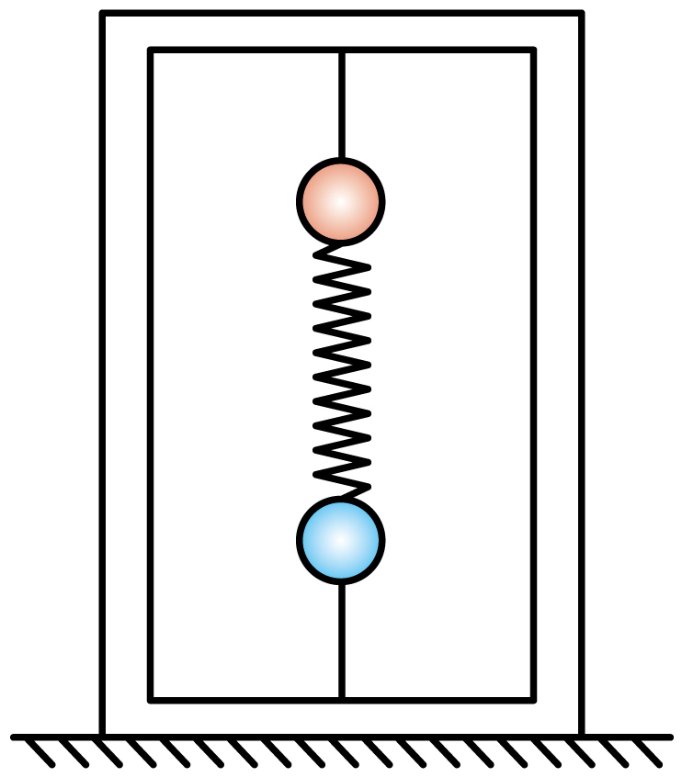
A．刚剪断细线瞬间，压力突然变小，以后箱对地面压力逐渐增大
B．刚剪断细线瞬间，压力突然变大，以后箱对地面压力逐渐减小
C．B球的加速度一直增大
D．B球的加速度先减小后增大
【答案】BD
【难度】0.85
【知识点】牛顿第二定律的初步应用、牛顿第二定律求瞬时加速度问题
【详解】AB．细线剪断前，箱子受重力、地面的支持力，箱内上面绳子向下的拉力，下面绳子向上的拉力四个力作用处于平衡，当剪断细线的瞬间，下面绳子的拉力突然消失，弹簧来不及发生形变，瞬间弹力不变，对上面球分析，根据平衡知，上面绳子拉力不变，则在此瞬间地面的支持力变大。然后弹簧的弹力逐渐减小，上面绳子的拉力减小，所以地面对箱子支持力逐渐减小。故B正确，A错误。
CD．由上分析可知弹簧的弹力逐渐减小，根据牛顿第二定律可知B的加速度逐渐减小到零，让后弹力小于重力，加速度就开始反向增大。故C错误，D正确。
故选BD。
【题型二】杆力发生突变
7．如图所示，A、B两球质量相等，光滑斜面的倾角为θ，图甲中A、B两球用轻弹簧相连，图乙中A、B两球用轻质杆相连，系统静止时，挡板C与斜面垂直，轻弹簧、轻杆均与斜面平行，则在突然撤去挡板的瞬间有( )
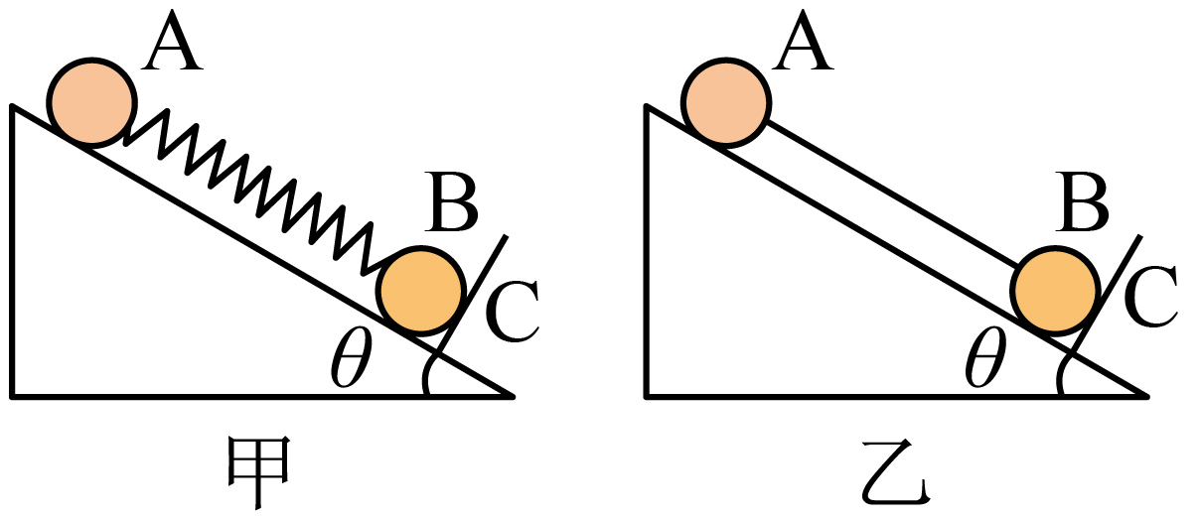
A．图甲中两球的加速度一定相等
B．图乙中两球的加速度一定为gsin θ
C．图乙中轻杆的作用力不可能为零
D．图甲中B球的加速度是图乙中B球加速度的2倍
【答案】BD
【难度】0.65
【知识点】牛顿第二定律求瞬时加速度问题
【详解】A．弹簧弹力不能突变，突然撤去挡板的瞬间有图甲中A球合力仍为零，加速度为零，设弹簧弹力为F，对B球由牛顿第二定律可得
$$mgsinθ+F=ma_{1}$$
$$F=mgsinθ$$
联立可得
$$a_{1}=2gsinθ$$
说明AB两球的加速度不相等，故A错误；
BC．假设两球加速度相等，取整体为研究对象，由牛顿第二定律可得
$$2mgsinθ=2mga_{2}$$
$$a_{2}=gsinθ$$
杆的弹力瞬间变为零，两球的加速度相等都为gsinθ，假设正确，故B正确，C错误；
D．比较$$a_{1}$$、$$a_{2}$$ 可知图甲中B球的加速度是图乙中B球加速度的2倍，故D正确。
故选择BD选项。
8．如图甲、乙所示，细绳拴一个质量为m的小球，小球分别用固定在墙上的轻质铰链杆和轻质弹簧支撑，平衡时细绳与竖直方向的夹角均为53°，轻杆和轻弹簧均水平。已知重力加速度为g，sin53°=0.8，cos53°=0.6。下列结论正确的是（ ）
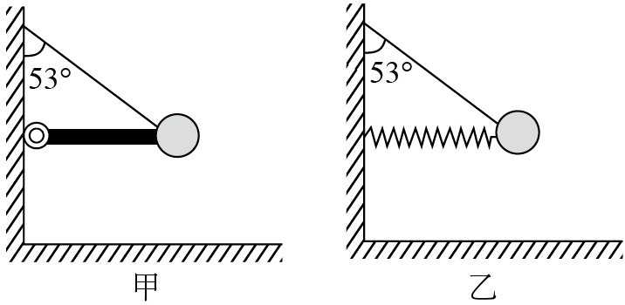
A．甲、乙两种情境中，小球静止时，细绳的拉力大小均为$$\frac{4}{3}mg$$
B．甲图所示情境中，细绳烧断瞬间小球的加速度大小为$$\frac{4}{3}g$$
C．乙图所示情境中，细绳烧断瞬间小球的加速度大小为$$\frac{5}{3}g$$
D．甲、乙两种情境中，细绳烧断瞬间小球的加速度大小均为$$\frac{5}{3}g$$
【答案】C
【难度】0.85
【知识点】牛顿第二定律求瞬时加速度问题
【详解】A．甲、乙两种情境中，小球静止时，轻杆对小球与轻弹簧对小球的作用力都是水平向右，如图所示
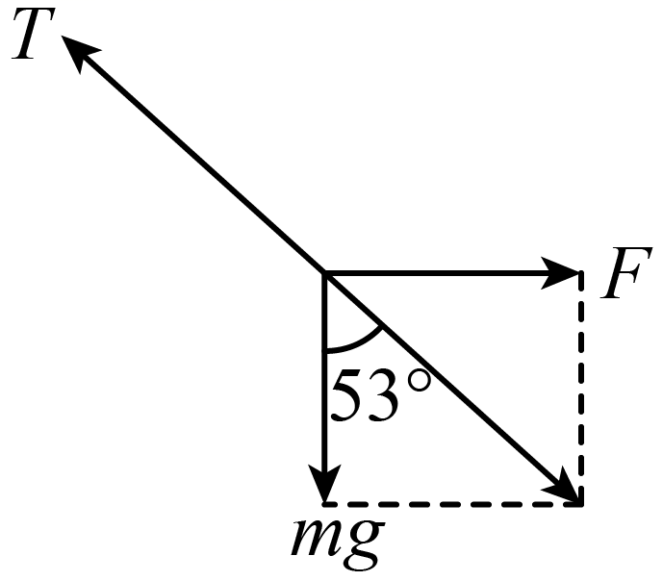
由平衡条件得细绳的拉力大小都为
$$T=\frac{mg}{\text{cos}53°}=\frac{5}{3}mg$$
故A错误；
BCD．甲图所示情境中，细绳烧断瞬间，小球即将做圆周运动，所以小球的加速度大小为
$$a_{1}=g$$
乙图所示情境中，细绳烧断瞬间弹簧的弹力不变，则小球所受的合力与烧断前细绳拉力的大小相等、方向相反，则此瞬间小球的加速度大小为
$$a_{2}=\frac{T}{m}=\frac{5}{3}g$$
故C正确，BD错误。
故选C。

9．如图在动摩擦因数$$μ=0.2$$的水平面上有一个质量$$m=1\text{kg}$$小球，小球与水平轻弹簧及与竖直方向成$$θ=45°$$的不可伸长的轻绳一端相连，此时小球处于静止状态，且水平面对小球的弹力恰好为零。在剪断轻绳瞬间$$\left(g=10\text{m}/{\text{s}}^{2}\right)$$，最大静摩擦力等于滑动摩擦力，下列说法正确的是（ ）
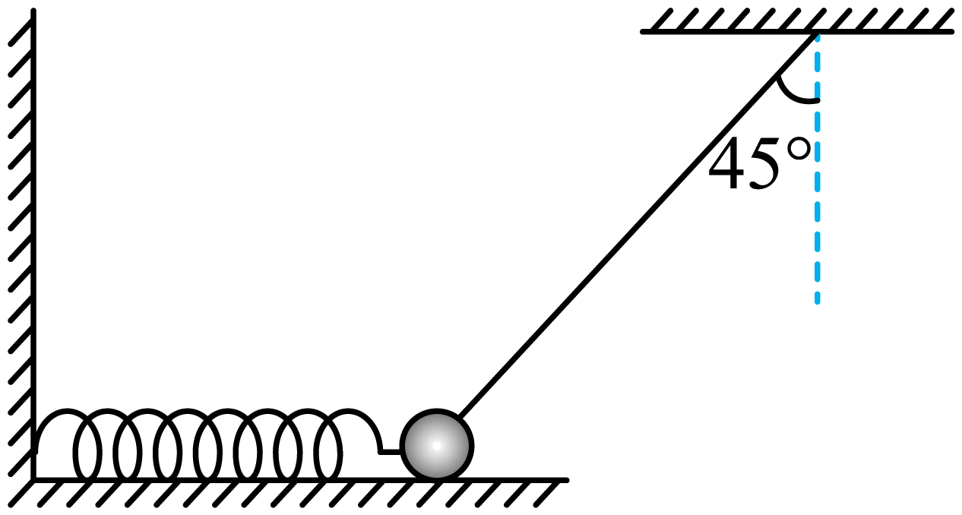
A．小球将向右运动，且$$a=10\text{m}/{\text{s}}^{2}$$ B．小球将向左运动，且$$a=8\text{m}/{\text{s}}^{2}$$
C．小球受力个数减少 D．若剪断的是弹簧，则剪断瞬间小球加速度的大小$$a=10\text{m}/{\text{s}}^{2}$$
【答案】B
【难度】0.85
【知识点】牛顿第二定律求瞬时加速度问题
【详解】AB．在剪断轻绳前，小球受重力、绳子的拉力以及弹簧的弹力而处于平衡状态，根据共点力平衡得弹簧的弹力
F=mgtan45°=mg=10N
剪断轻绳的瞬间，弹簧的弹力仍然为10N，小球此时加速度
$$F−μmg=ma$$
解得
$$a=8\text{m}/{\text{s}}^{2}$$
故A错误B正确；
C．剪断轻绳的瞬间，弹簧的弹力仍然为10N，小球此时受重力、水平面的支持力、弹簧的弹力和摩擦力共4个力作用，受力个数变多，故C错误；
D．若剪断的是弹簧，则剪断瞬间，绳中弹力会突变，小球保持静止，加速度为零，故D错误。
故选B。
10．随着科技的进步，科学家们对太空的研究也日趋成熟，空间站是人类深空探索的重要平台，通过在空间站长期居住和研究，我们可以更好地了解太空环境对人类的影响，发展适应长期太空任务的技术和方法。空间站也是一个地球卫星，处于空间站内的物体完全失重，一切和重力有关的现象都会受到影响。某同学设想在空间站内完成如图所示实验，质量为$$m_{3}$$的箱子内有质量为$$m_{1}$$和$$m_{2}$$的小球，两球之间用轻质弹簧相连，小球$$m_{2}$$与箱子之间用轻质细线相连，在拉力F作用下一起相对于空间站做匀加速直线运动，下列说法正确的是（ ）
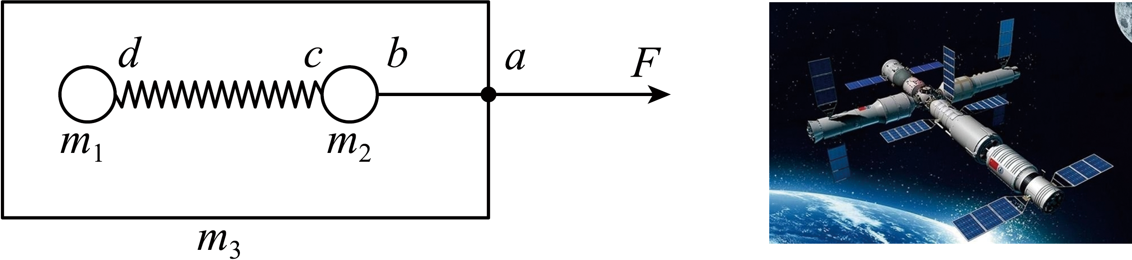
A．弹簧和细线的拉力大小分别为$$\frac{m_{1}}{m_{1}+m_{2}+m_{3}}F$$、$$\frac{m_{3}}{m_{1}+m_{2}+m_{3}}F$$
B．由于处于完全失重状态，所以弹簧和细线拉力均为零
C．某时刻若将细线剪断，剪断细线瞬间小球$$m_{1}$$、$$m_{2}$$和箱子$$m_{3}$$相对于空间站的加速度大小分别为$$\frac{F}{m_{1}+m_{2}+m_{3}}$$、$$\frac{m_{1}}{\left(m_{1}+m_{2}+m_{3}\right)m_{2}}F$$、$$\frac{F}{m_{1}+m_{2}+m_{3}}$$
D．若将弹簧在c处剪断，则剪断瞬间小球$$m_{1}$$、$$m_{2}$$和箱子$$m_{3}$$相对于空间站的加速度大小分别为0、$$\frac{F}{m_{2}+m_{3}}$$、$$\frac{F}{m_{2}+m_{3}}$$
【答案】D
【难度】0.65
【知识点】牛顿第二定律求瞬时加速度问题、绳连接体问题
【详解】AB．根据题意，由牛顿第二定律，对整体有
$$F=\left(m_{1}+m_{2}+m_{3}\right)a$$
解得
$$a=\frac{F}{m_{1}+m_{2}+m_{3}}$$
对小球$$m_{1}$$可得，弹簧的拉力
$$F_{1}=m_{1}a=\frac{m_{1}F}{m_{1}+m_{2}+m_{3}}$$
对小球$$m_{1}$$和$$m_{2}$$整体可得，细线拉力
$$F_{2}=\left(m_{1}+m_{2}\right)a=\frac{\left(m_{1}+m_{2}\right)F}{m_{1}+m_{2}+m_{3}}$$
故AB错误；
C．某时刻若将细线剪断，弹簧弹力瞬间不变，小球$$m_{1}$$的加速度不变，$$m_{1}$$的加速度为$$\frac{F}{m_{1}+m_{2}+m_{3}}$$，细线的拉力消失，则$$m_{2}$$的合力为弹簧的弹力，则$$m_{2}$$的加速度为
$$a_{2}=\frac{F_{1}}{m_{2}}=\frac{m_{1}F}{\left(m_{1}+m_{2}+m_{3}\right)m_{2}}$$
对箱子由
$$a_{3}=\frac{F}{m_{3}}$$
故C错误；
D．某时刻若将弹簧从c处剪断，轻质弹簧的弹力为零，小球$$m_{1}$$的加速度为零，小球$$m_{2}$$和箱子有共同的加速度
$$a_{2}=a_{3}=\frac{F}{m_{2}+m_{3}}$$
故D正确。
故选D。
11．2023年8月4日，辽宁省大连市一家游乐场发生了一起惊险的事故。一辆火箭蹦极两根弹性缆绳的其中一根在运行中突然断裂，导致两名游客悬挂在半空中。幸运的是，他们及时被救下，没有造成人员伤亡。假设两名游客及座椅的总质量为m，缆绳断裂时每根缆绳与竖直方向的夹角均为60°、张力均为3mg，简化为如图所示模型，已知重力加速度为g，则其中一根缆绳断裂瞬间，这两名游客的加速度大小为（ ）
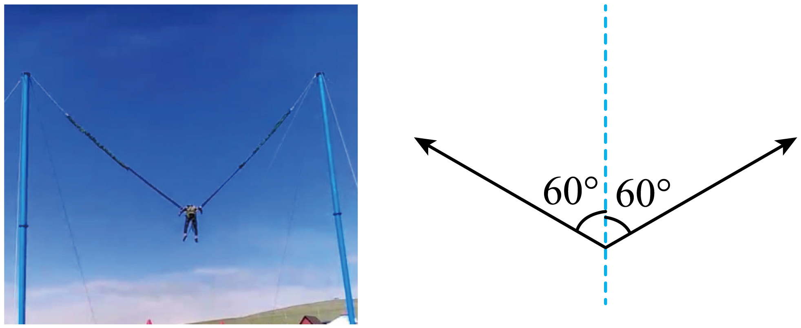
A．$$\sqrt{13}g$$ B．$$\sqrt{7}g$$ C．g D．0
【答案】B
【难度】0.85
【知识点】牛顿第二定律求瞬时加速度问题
【详解】缆绳断裂瞬间两名游客及座椅受到重力和其中一根缆绳的作用力，且其夹角为$$120°$$，设合力大小为F，根据牛顿第二定律及余弦定理可得
$$F=ma$$，$$F^{2}={\left(mg\right)}^{2}+{\left(3mg\right)}^{2}−2mg⋅3mg⋅cos60°$$
解得
$$a=\sqrt{7}g$$
故选B。
12．A、B、C、D四个物体通过轻绳和轻弹簧按如图所示方式连接，已知A、C的质量为2m，B、D的质量为m，重力加速度为g。四个物体处于静止状态，下列有关表述正确的是（ ）
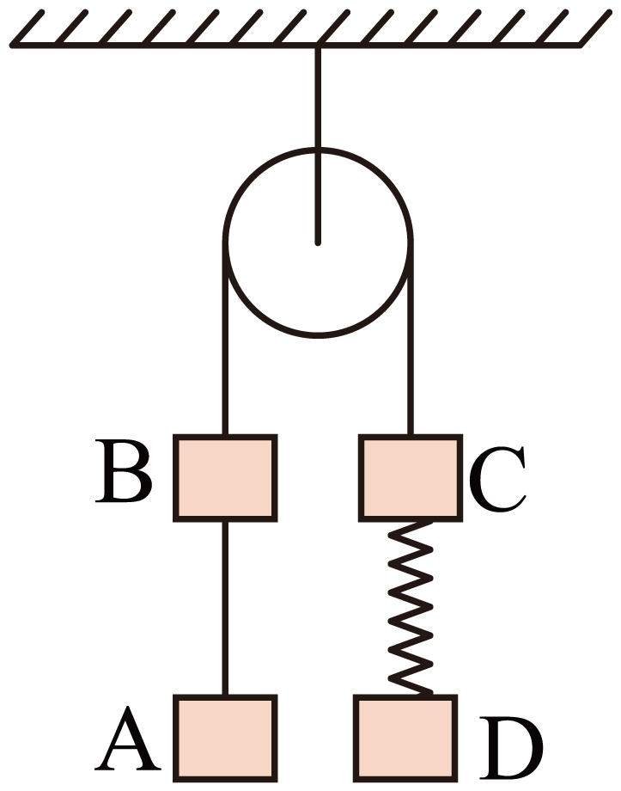
A．突然剪断B、C间绳后的瞬间，A的加速度为零
B．突然剪断B、C间绳后的瞬间，B的加速度为$$3g$$
C．突然剪断A、B间绳后的瞬间，C的加速度为$$\frac{2}{3}g$$
D．突然剪断A、B间绳后的瞬间，D的加速度为g
【答案】C
【难度】0.65
【知识点】牛顿第二定律求瞬时加速度问题、绳连接体问题
【详解】AB．突然剪断B、C间的绳子，BC间绳的拉力突变为零，而CD间弹簧的弹力保持不变，将AB整体可得
$$(m_{A}+m_{B})g=(m_{A}+m_{B})a$$
解得
$$a=g$$
故AB错误；
CD．初始时由平衡条件可得弹簧的弹力
$$Fx=m_{D}g$$
突然剪断A、B间的绳子，BC间绳的拉力突变为零，而CD间弹簧的弹力保持不变，可知D的受力情况保持不变，则
$$a_{D}=0$$
对C
$$m_{C}g+Fx-m_{B}g=(m_{C}+m_{B})a_{C}$$
解得
$$a_{C}=\frac{2}{3}g$$
故C正确，D错误。
故选C。
13．如图所示，水平轻绳和倾斜轻弹簧N的某一端均与小球a相连，另一端分别固定在竖直墙和天花板上，轻弹簧N与竖直方向的夹角为$$60°$$，小球a与轻弹簧M连接，小球b悬挂在弹簧M另一端上，两球均静止，若a、b两球完全相同，且质量均为m，重力加速度大小为g。下列说法正确的是（ ）
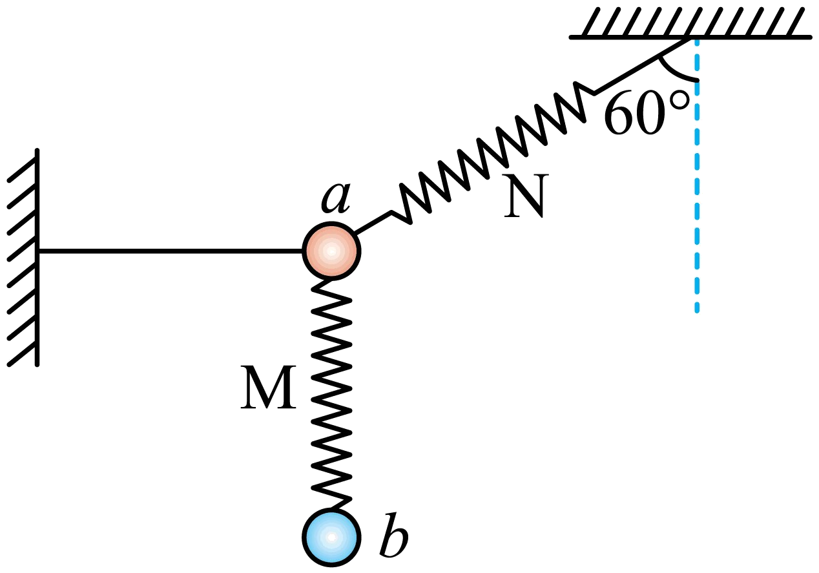
A．水平轻绳的拉力大小为$$\sqrt{3}mg$$
B．剪断水平轻绳的瞬间，b球的加速度大小为g
C．剪断水平轻绳的瞬间，轻弹簧M对小球a的弹力大小为$$mg$$
D．剪断水平轻绳的瞬间，a球的加速度大小为$$2\sqrt{3}g$$
【答案】CD
【难度】0.85
【知识点】整体法与隔离法解决共点力平衡问题、牛顿第二定律求瞬时加速度问题
【详解】A．对ab整体分析可知，水平轻绳的拉力大小为
$$T=2mgtan{60}^{∘}=2\sqrt{3}mg$$
选项A错误；
BC．剪断水平轻绳的瞬间，弹簧M的弹力不变，轻弹簧M对小球a的弹力大小仍为$$mg$$，b球的加速度大小为0，选项B错误，C正确；
D．剪断水平轻绳的瞬间，两边弹簧的弹力不变，a球受合外力等于
$$T=2\sqrt{3}mg$$
则此时a球的加速度大小为
$$a=\frac{T}{m}=2\sqrt{3}g$$
选项D正确。
故选CD。
14．如图所示，质量为2kg的物体A静止在劲度系数为200N/m的竖直轻弹簧上方。质量为3kg的物体B用细线悬挂起来，A、B紧挨在一起但A、B之间无压力。某时刻将细线剪断，则细线剪断瞬间，下列说法正确的是（g取10m/s²）（ ）
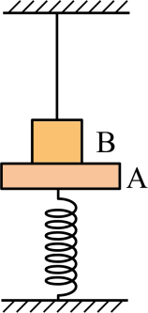
A．轻弹簧的压缩量为0.25m
B．物体B对物体A的压力为12N
C．物体B的瞬时加速度为10m/s²
D．物体A的瞬时加速度为6m/s²
【答案】BD
【难度】0.85
【知识点】牛顿第二定律求瞬时加速度问题
【详解】A．剪断细线前A、B间无压力，A静止处于平衡状态，对A，由平衡条件得
kx₁=m_{A}g
解得轻弹簧的压缩量
x₁=0.1m
剪断细线瞬间，轻弹簧的压缩量仍为0.3m，故A错误；
BCD．细线剪断瞬间，对A、B组成的整体，由牛顿第二定律得
（m_{A}+m_{B}）g-kx₁=（m_{A}+m_{B}）a
代入数据解得
a=6m/s²
所以物体AB的瞬时加速度为6m/s²；对B，由牛顿第二定律得
m_{B}g-F_{N}=m_{B}a
解得
F_{N}=12N
由牛顿第三定律可知，B对A的压力大小
F_{N}′=F_{N}=12N
故BD正确，C错误。
故选BD。
15．如图所示，倾角为$$θ$$的光滑斜面固定在地面上，1、2、3、4、5五个球的质量均为m，轻质弹簧B、D分别连接球1、2和3、4，固定点O与球1间，球2、3间，球4、5间分别由轻质细线A、C、E连接。弹簧与细线均平行于斜面，初始系统处于静止状态，重力加速度为g，下列说法正确的是（ ）
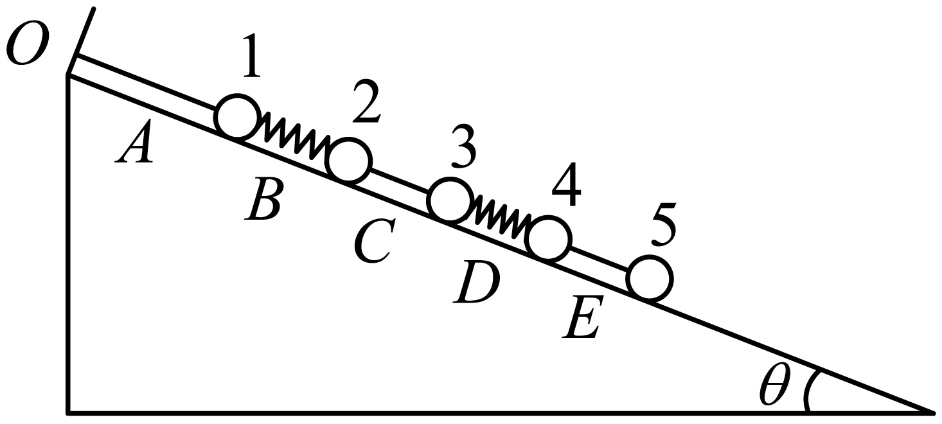
A．仅将细线A烧断的瞬间，球1的加速度沿斜面向下，大小为$$5gsinθ$$
B．仅将细线A烧断的瞬间，球2的受力情况改变，加速度为$$gsinθ$$
C．仅将细线C烧断的瞬间，小球2的加速度沿斜面向上，大小为$$3gsinθ$$
D．仅将细线C烧断的瞬间，绳E的拉力大小为0
【答案】AC
【难度】0.65
【知识点】牛顿第二定律求瞬时加速度问题
【详解】A．系统处于静止状态时，对球1、2、3、4、5整体分析，根据平衡条件，可知OA细线弹力大小为
$$T_{1}=5mgsinθ$$
将细线A烧断的瞬间，弹簧B没有发生突变，其弹力不变，即球1所受外力的合力大小为$$T_{1}$$，根据牛顿第二定律有
$$T_{1}=ma_{1}$$
解得
$$a_{1}=5gsinθ$$
方向沿斜面向下，故A正确；
B．根据上述可知，将细线A烧断的瞬间，弹簧B没有发生突变，其弹力不变，可知球2、3、4受力情况均没有发生变化，其加速度均为0，故B错误；
C．系统处于静止状态时，对球3、4、5整体分析，根据平衡条件，可知C细线弹力大小为
$$T_{2}=3mgsinθ$$
将细线C烧断的瞬间，弹簧B没有发生突变，其弹力不变，即球2所受外力的合力大小为$$T_{2}$$，根据牛顿第二定律有
$$T_{2}=ma_{2}$$
解得
$$a_{2}=3gsinθ$$
方向沿斜面向上，故C正确；
D．仅将细线C烧断的瞬间，D弹簧没有发生突变，其弹力大小与方向均不变，可知绳E的拉力大小不变，仍然为$$mgsinθ$$，故D错误。
故选AC。
16．如图所示，轻质弹簧一端与甲球相连，另一端固定在横梁上，甲、乙间固定一个轻杆，乙、丙间由一轻质细线连接，轻质弹簧、轻杆与细线均竖直，初始时刻系统处于静止状态。已知重力加速度为g，甲、乙、丙三球质量均为m，则细线被烧断的瞬间（ ）
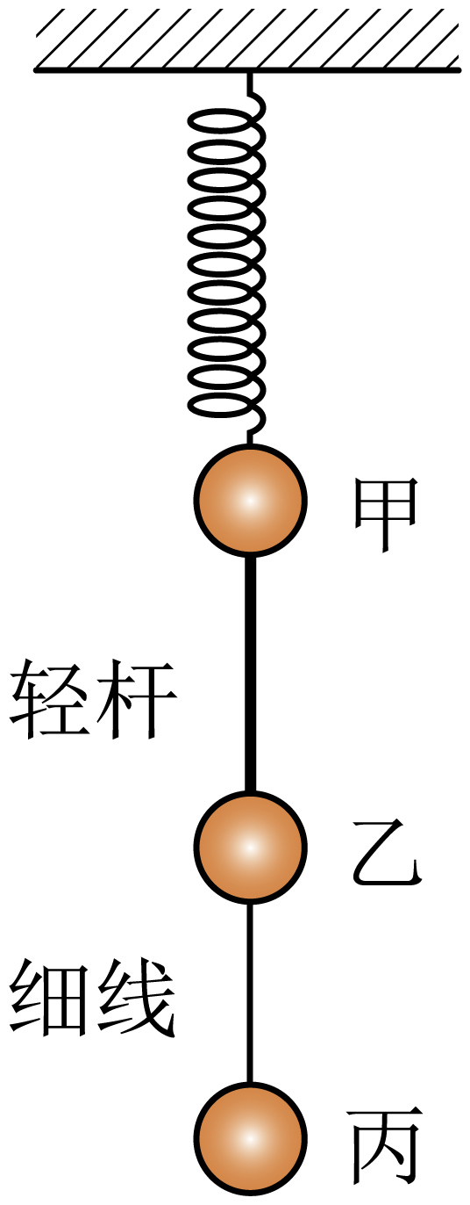
A．丙球的加速度大小为0
B．甲球的受力情况未变，加速度大小为0
C．甲、乙两个小球的加速度大小均为 $$\frac{1}{2}$$g
D．甲、乙之间轻杆的拉力大小为$$\frac{3}{2}$$mg
【答案】CD
【难度】0.65
【知识点】牛顿第二定律求瞬时加速度问题、绳连接体问题
【详解】A．细线被烧断的瞬间，丙不再受细线的拉力作用，加速度大小为a=g，方向竖直向下，A错误；
BC．以甲、乙组成的系统为研究对象，烧断细线前甲、乙静止，处于平衡状态，合力是零，弹簧的弹力
$$F_{合}=3mg$$
烧断细线的瞬间，由于弹簧弹力不能突变，弹簧弹力不变，由牛顿第二定律得
3mg−2mg=2ma
则甲、乙的加速度大小均为
$$a=\frac{1}{2}g$$
B错误，C正确；
D．以乙为研究对象，由牛顿第二定律得
$$F_{\text{T}}−mg=ma$$
解得
$$F_{\text{T}}=\frac{3}{2}mg$$
D正确。
故选CD。
17．如图所示，物体A用细绳绕过光滑的定滑轮与质量为$$M=1\text{kg}$$的物体B相连，连接A的细绳与水平方向的夹角为$$θ$$，物体B左侧的轻绳与水平方向的夹角也为$$θ$$，$$θ=45°$$，B右侧与竖直墙壁相连的轻弹簧保持水平，弹簧劲度系数为$$k=100\text{N}/\text{m}$$，此时系统恰好处于静止状态，A所在的桌面水平且动摩擦因数为$$μ=0.5$$，最大静摩擦力等于滑动摩擦力，重力加速度g取$$10\text{m}/{\text{s}}^{2}$$，求：
（1）轻弹簧的形变量$$Δx$$；
（2）A物体的质量m；
（3）剪断轻绳的瞬间，物体B的加速度。
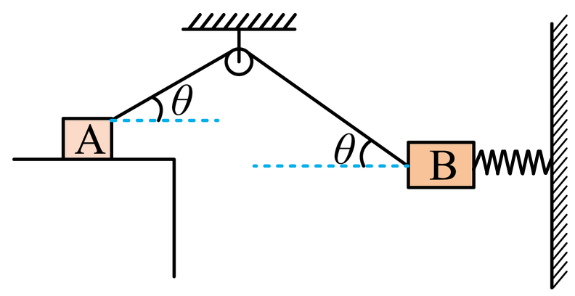
【答案】（1）$$Δx=0.1\text{m}$$；（2）$$m=3\text{kg}$$；（3）$$a_{\text{B}}=10\sqrt{2}{\text{m/s}}^{\text{2}}$$，方向是朝右下方，与水平夹角为45°
【难度】0.65
【知识点】正交分解法解共点力平衡问题、牛顿第二定律求瞬时加速度问题
【详解】（1）对B受力分析，根据平衡条件可得：
$$Fcosθ=F_{弹}$$①
$$Fsinθ=Mg$$②
将上式①②联立可得：
$$F_{弹}=\frac{Mg}{tanθ}=\frac{Mg}{tan45°}=Mg=10\text{N}$$
$$Δx=\frac{F_{弹}}{k}=\frac{10\text{N}}{100{\text{N}}/{\text{m}}}=0.1\text{m}$$
（2）对A受力分析，根据平衡条件可得：
$$f=Fcosθ$$③
$$N=mg−Fsinθ$$④
$$f=μN$$⑤
将③④⑤式联立可得：
$$m=\left(\frac{1}{μ}+1\right)M=3M=3\text{kg}$$
（3）剪断轻绳的瞬间只有绳子的拉力瞬间消失，弹簧弹力与B的重力的合力大小等于绳子的拉力大小，方向与绳子拉力方向相反，所以
$$F=\frac{Mg}{sinθ}=\frac{1\text{kg}×10\text{N/kg}}{\frac{\sqrt{2}}{2}}=10\sqrt{2}\text{N}$$
$$a_{\text{B}}=\frac{F}{M}=10\sqrt{2}{\text{m/s}}^{\text{2}}$$
方向是朝右下方，与水平夹角为45°。
18．如图所示，一轻质弹簧左端固定于竖直墙壁上，右端连接有竖直挡板。还有一木块紧靠着挡板（两者不粘连）置于水平地面上，它与地面的动摩擦因数$$μ=0.1$$，假设木块所受最大静摩擦力大小等于滑动摩擦力大小。给木块施加一水平向左的推力F将木块缓慢推至某点静止，此时$$F=2\text{N}$$，弹簧被压缩了1.5cm。已知弹簧劲度系数$$k=1\text{N}/\text{cm}$$，重力加速度$$g=10\text{m}/{\text{s}}^{2}$$，求：
（1）若木块质量$$M=0.6\text{kg}$$，不计挡板质量及挡板与地面的摩擦，突然撤去推力F的瞬间，木块的加速度有多大？
（2）若木块质量$$M=0.5\text{kg}$$，挡板质量$$m=0.1\text{kg}$$，不计挡板与地面的摩擦，突然撤去推力F的瞬间，挡板对木块的支持力有多大？
（3）第二问中撤去推力F后，木块向右运动直至与挡板分离，求此过程中木块向右运动的距离有多远？
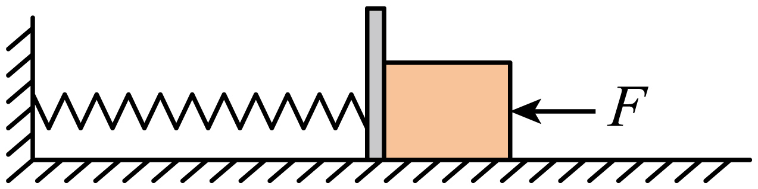
【答案】（1）$$1.5\text{m}/{\text{s}}^{2}$$；（2）$$\frac{4}{3}\text{N}$$；（3）1.6cm
【难度】0.65
【知识点】牛顿第二定律求瞬时加速度问题
【详解】（1）撤去F之前木块受力情况如上图所示
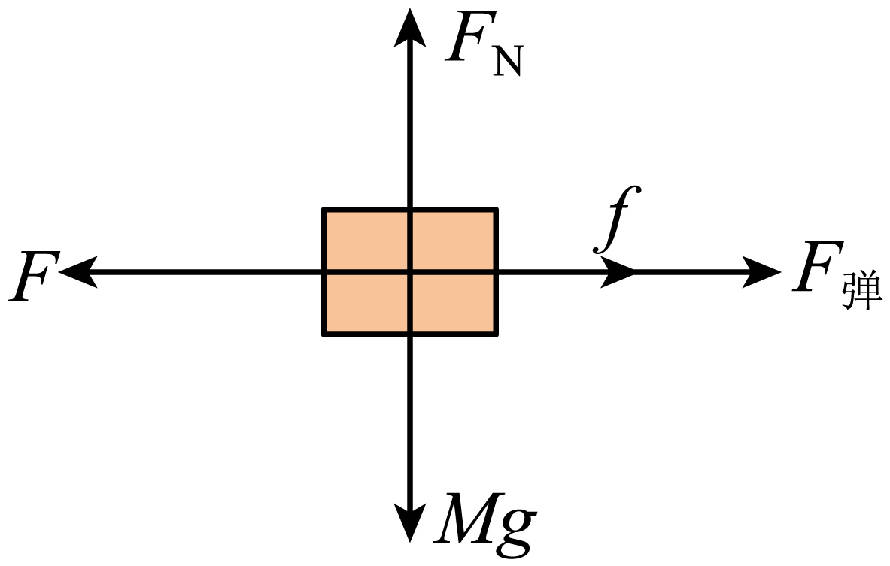
$$F=f+F_{弹}$$
$$F_{弹}=kx_{1}=1.5\text{N}$$
则
$$f=0.5\text{N}$$
撤去F之后木块受力情况如下图所示，
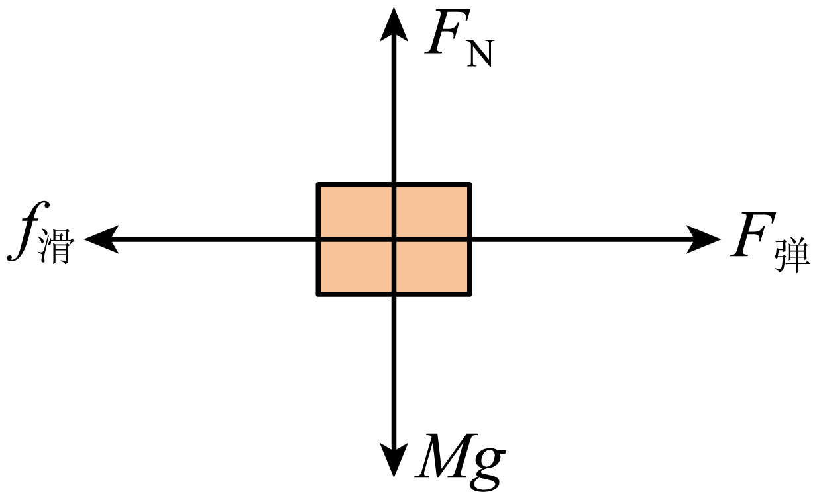
弹簧弹力不变
$$F_{弹}=kx_{1}=1.5\text{N}$$
方向向右
因为
$$f_{静max}=μMg=0.6\text{N}$$
所以，$$F_{弹}$$大于$$f_{静max}$$，则木块开始向右运动，滑动摩擦力方向向左
可列
$$F_{\text{N}}=Mg$$
$$f_{滑}=μF_{\text{N}}$$
$$F_{弹}−f_{滑}=Ma$$
所以
$$a=\frac{F_{弹}−μMg}{M}=1.5\text{m}/{\text{s}}^{2}$$
（2）撤去F之后，
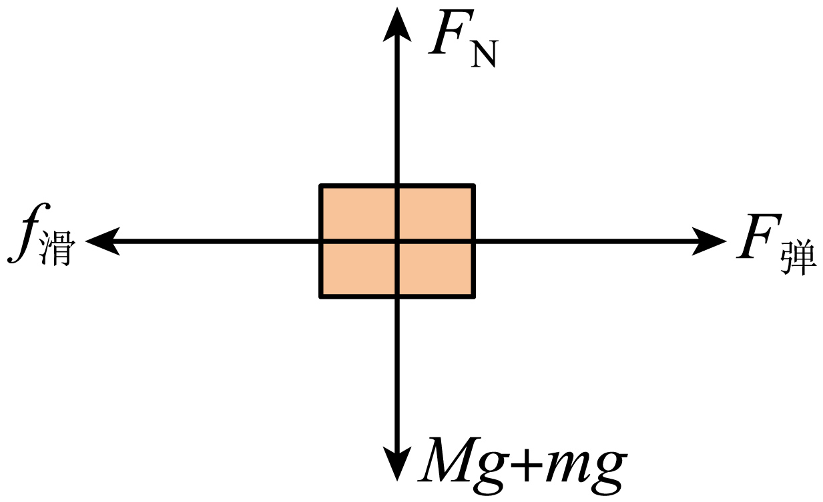
对挡板和木块的整体受力分析，由牛顿第二定律可得
$$a=\frac{F_{弹}−μMg}{M+m}=\frac{5}{3}\text{m}/{\text{s}}^{2}$$
再对木块单独受力分析可列
$$F_{\text{N}}=Mg$$
$$f_{滑}=μF_{\text{N}}$$
$$F_{推}−f_{滑}=Ma$$
$$F_{推}=Ma+μMg=\frac{4}{3}\text{N}$$
（3）挡板和木块分离时，两者速度和加速度均相同，但接触面刚好不挤压。
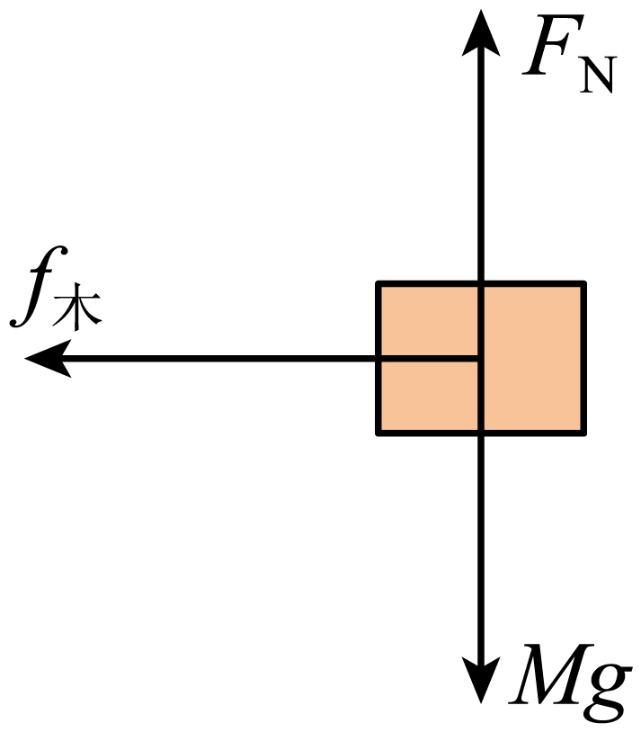
对木块受力分析，可知
$$a_{木}=μg=1\text{m}/{\text{s}}^{2}$$
方向向左
再对挡板受力分析如右图
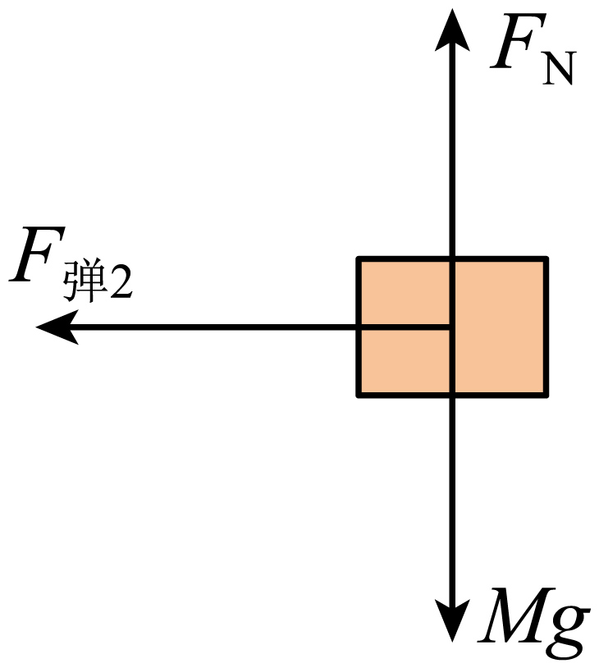
$$F_{弹2}=ma=0.1\text{N}$$
$$F_{弹2}=kx_{2}$$
所以
$$x_{2}=0.1\text{cm}$$
此时弹簧被拉伸了0.1cm，所以
$$Δx=1.6cm$$
即木板在和挡板分离前 向右运动了1.6cm

